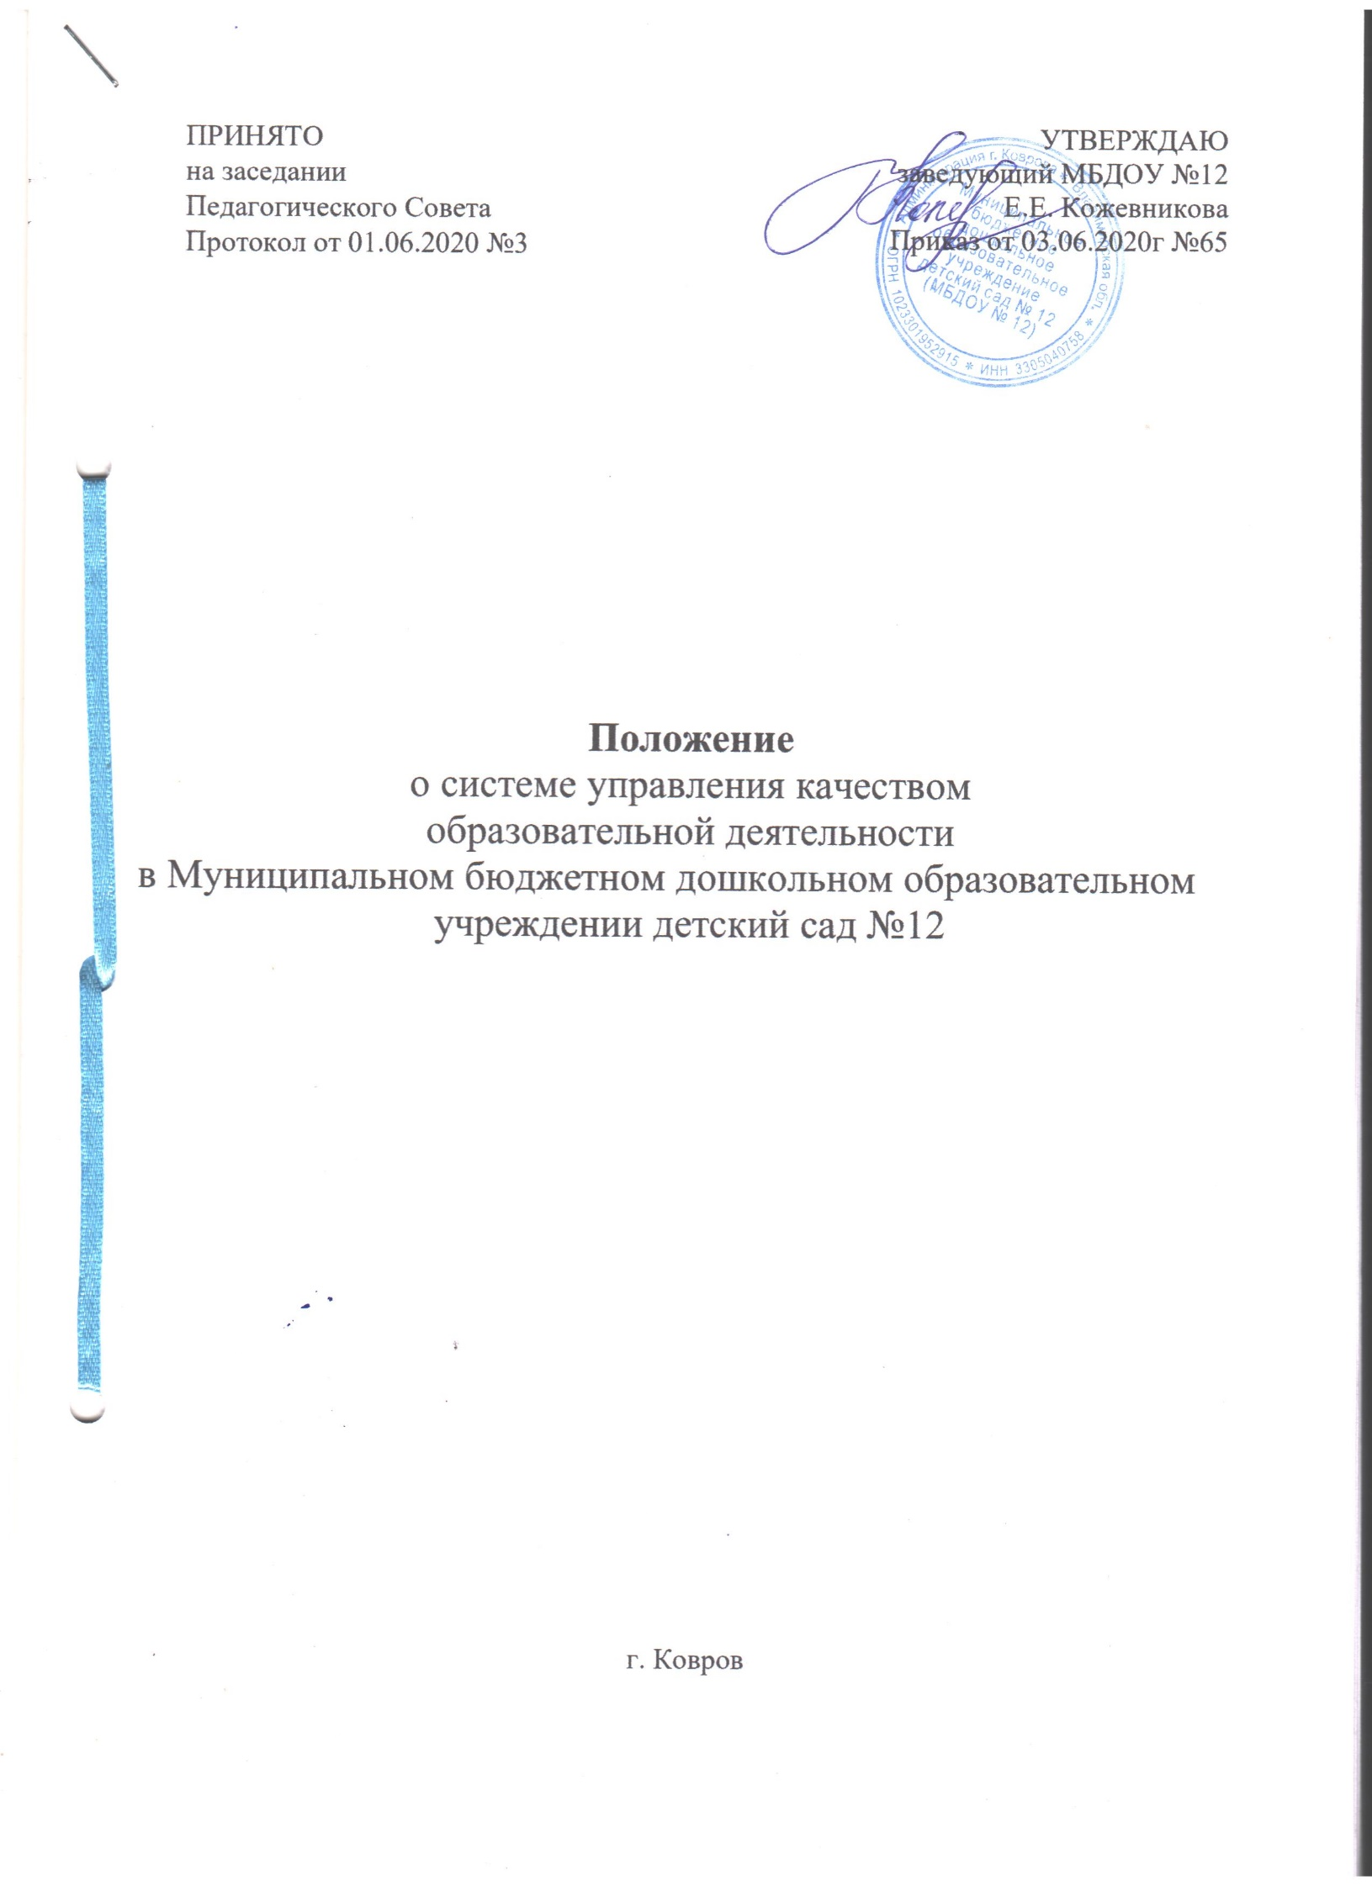

1. Общие положения
   1. Настоящее Положение о системе управления оценкой качества образовательной деятельности Муниципального бюджетного дошкольного образовательного учреждения детский сад № 12 г. (далее - Положение) определяет цели, задачи, принципы функционирования системы управления качеством образования, ее организационную структуру, порядок проведения мониторинга и оценки в Муниципальном бюджетном дошкольном образовательном учреждении детский сад № 12 г. (далее - МБДОУ)
   2. Система управления качеством образовательной деятельности в МБДОУ включает в себя совокупность организационных и функциональных структур, обеспечивающих на единой концептуально-методологической основе оценку образовательных результатов и факторов, влияющих на их получение.
   3. В настоящем Положении используются следующие определения:

**Качество образования -** комплексная характеристика образовательной деятельности и подготовки обучающегося, выражающая степень их соответствия федеральным государственным образовательным стандартам, образовательным стандартам, федеральным государственным требованиям и (или) потребностям физического или юридического лица, в интересах которого осуществляется образовательная деятельность, в том числе степень достижения планируемых результатов образовательной программы.

**Система оценки качества образования -** совокупность организационных и функциональных структур, норм, требований и методик, обеспечивающих оценку образовательных результатов, достижений обучающихся, эффективности деятельности образовательных организаций, качества образовательных программ с учетом запросов и ожиданий основных потребителей образовательных услуг.

**Качество условий -** выполнение санитарно - гигиенических норм организации образовательного процесса; организация питания в МБДОУ; реализация мер по обеспечению безопасности обучающихся в организации образовательного процесса.

**Оценка качества образования -** определение с помощью диагностических и оценочных процедур степени соответствия ресурсного обеспечения, образовательного процесса, образовательных результатов нормативным требованиям, социальным и личностным ожиданиям.

**Внутренняя система оценки качества образования —** целостная система диагностических и оценочных процедур, реализуемых различными субъектами государственно - общественного управления образовательным учреждением, которым делегированы отдельные полномочия по оценке качества образования, а также совокупность организационных структур и нормативных правовых материалов, обеспечивающих управление качеством образования.

**Измерение -** оценка уровня образовательных достижений с помощью контрольных измерительных материалов в стандартизированной форме, содержание которых соответствует реализуемым образовательным программам.

**Критерий -** признак, на основании которого производится оценка, классификация оцениваемого объекта.

**Мониторинг -** систематическое стандартизированное наблюдение за состоянием образования и динамикой изменений его результатов, условиями осуществления образовательной деятельности, контингентом обучающихся , учебными и внеучебными достижениями обучающихся, профессиональными достижениями выпускников организаций, осуществляющих образовательную деятельность, состоянием сети организаций, осуществляющих образовательную деятельность (ст. 97 Закона РФ «Об образовании в Российской Федерации» № 273 - ФЗ «Информационная открытость системы образования. Мониторинг в системе образования»).

**Педагогическая экспертиза -** это всесторонне изучение и анализ проектов нормативных правовых актов и нормативных правовых актов, касающихся вопросов обучения и воспитания, в целях выявления и предотвращения установлениями ими положений, способствующих негативному воздействию на качество обучения по образовательным программам определенного уровня (ст. 94 Закона РФ «Об образовании в Российской Федерации» № 273 - ФЗ «Педагогическая экспертиза»).

**Успешность -** уровень социальных достижений, признаваемый достойным в данной стране и культуре в сочетании с самоощущением человека, проявленным в результате высокой самооценки собственных достижений (личностных, социальных, финансовых, профессиональных и др.).

* 1. Система управления качеством образования включает в себя оценку качества:
* условий организации образовательного процесса в соответствии с ФГОС;
* полноту реализации образовательных программ в соответствии с ФГОС;
* профессиональную компетентность педагогических кадров и их деятельность по обеспечению надлежащего уровня результатов образования в соответствии с ФГОС;
* индивидуальные достижения обучающихся.
  1. МБДОУ обеспечивает разработку и реализацию системы управления качеством образовательной деятельности, включающей в себя внутреннюю систему оценки качества образования в МБДОУ, обеспечивает оценку, учет и дальнейшее использование полученных результатов.
  2. Положение распространяется на деятельность всех работников МБДОУ, осуществляющих профессиональную деятельность в соответствии с трудовым договором (эффективным контрактом), в том числе на работников, работающих по совместительству.
  3. Срок данного Положения не ограничен. Положение действует до принятия нового.

1. Основные цели, задачи и принципы функционирования системы управления качеством образования в МБДОУ.
   1. Система управления качеством образовательной деятельности создается с целью обеспечения контроля качества образования, совершенствования управления, а также предоставления всем участникам образовательного процесса, обществу достоверной информации о качестве образования в МБДОУ.
   2. Целью системы управления качеством образовательной деятельности является анализ исполнения законодательства к области образования и качественная оценка образовательной деятельности, условий развивающей среды МБДОУ и выполнение комплексного плана мониторинга для определения факторов и своевременное выявление изменений, влияющих на качество образования в дошкольном образовательном учреждении.

Задачами системы управления качеством образовательной деятельности являются:

* Получение объективной информации о функционировании и развитии дошкольного образования в МБДОУ, тенденциях его изменения и причинах, влияющих на динамику качества образования.
* Формирование единой системы диагностики и контроля состояния образования, обеспечивающей определение факторов и своевременное выявление изменений, влияющих на качество образования в МБДОУ.
* Получение объективной информации о функционировании и развитии системы образования в МБДОУ, тенденциях его изменения и причинах, влияющих на его уровень.
* Предоставление всем участникам образовательного процесса и общественности достоверной информации о качестве образования в МБДОУ.
* Принятие обоснованных и своевременных управленческих решений по совершенствованию образования и повышение уровня информированности потребителей образовательных услуг при принятии таких решений.
* Прогнозирование развития образовательной системы МБДОУ.
* Расширение общественного участия в управлении образованием в дошкольном учреждении.
  1. Основными принципами системы управления качеством образования МБДОУ являются:
* принцип объективности, достоверности, полноты и системности информации о качестве образования;
* принцип открытости, прозрачности процедур оценки качества образования;
* преемственности в образовательной политике, интеграции в общероссийскую систему оценки качества образования;
* принцип доступности информации о состоянии и качестве образования для различных групп потребителей;
* принцип рефлективности, реализуемый через включение педагогов в критериальный самоанализ и самооценку своей деятельности с опорой на объективные критерии и показатели; повышения потенциала внутренней оценки, самооценки, самоанализа каждого педагога;
* принцип оптимальности использования источников первичных данных для определения показателей качества и эффективности образования (с учетом возможности их многократного использования);
* принцип инструментальности и технологичности используемых показателей (с учетом существующих возможностей сбора данных, методик измерений, анализа и интерпретации данных, подготовленности потребителей к их восприятию);
* принцип минимизации системы показателей' с учетом потребностей разных уровней управления; сопоставимости системы показателей с муниципальными, региональными аналогами;
* принцип взаимного дополнения оценочных процедур, установление между ними взаимосвязей и взаимозависимостей;

- принцип соблюдения морально-этических норм при проведении процедур оценки качества образования в дошкольном учреждении.

1. Основные функции системы управления качеством образования МБДОУ.
   1. Основными функциями системы управления качеством образовательной деятельности в МБДОУ являются:

* обеспечение соблюдения требований, установленных федеральным и региональным законодательством Российской Федерации, регулирующим применение процедур оценки качества образования;
* создание нормативных правовых актов, регулирующих применение процедур оценки качества образования;
* обеспечение участников образовательных отношений актуальной информацией, необходимой и востребованной для реализации их функций;
* обеспечение информационной открытости системы образования, предоставление внешним пользователям (исполнительная и законодательная власть, общественность, средства массовой информации, родители и иные, заинтересованные лица) информации о состоянии образования в МБДОУ.
  1. Объектами системы управления качеством образовательной деятельности в МБДОУ выступают:
* совокупность образовательных и адаптированных программ;
* нормативно-правовое, информационное обеспечение образовательного процесса;
* профессиональная компетентность педагогов, работа с кадрами;
* качество организации образовательного процесса;
* материально-техническое обеспечение образовательного процесса;
* методическое обеспечение, программное, психолого-педагогическое обеспечение;
* уровень обеспечения доступности образования;
* организация питания и медицинского обслуживания;
* охрана труда и условия для соблюдения техники безопасности;
* воспитательный потенциал МБДОУ;
* финансовое обеспечение;
* инновационная и опытно-экспериментальная деятельность;
* комфортность обучения;
* доступность качественного образования;
* система дополнительных образовательных услуг;
* состояние здоровья учащихся и сотрудников.

1. Оценка качества образования
   1. Система управления качеством образовательной деятельности в МБДОУ включает следующие процедурные оценки качества образования:

**Внутрисадовый контроль.**

Внутрисадовый контроль - источник информации для диагностики состояния образовательного процесса, основных результатов деятельности МБДОУ

**Самообследование.**

Процедура самообследования с подготовкой отчета по результатам и основным направлениям деятельности в МБДОУ. Процедура самообследования используются для комплексной оценки достигнутых результатов, оценки достижения целевых индикаторов, выявления «точек роста» и проблемных позиций в развитии муниципальной системы образования, максимально широкого позиционирования ее в информационном пространстве.

**Внутренняя система оценки качества образования —** целостная система диагностических и оценочных процедур, реализуемых различными субъектами государственно - общественного управления образовательным учреждением, которым делегированы отдельные полномочия по оценке качества образования, а также совокупность организационных структур и нормативных правовых материалов, обеспечивающих управление качеством образования.

**Независимая оценка качества образовательной деятельности (далее - НОК ОД).**

Независимая оценка качества образовательной деятельности ДОУ, осуществляется в целях предоставления участникам отношений в сфере образования информации об уровне организации работы в МБДОУ по реализации образовательных программ на основе общедоступной информации.

НОК ОД проводится в соответствии с действующим законодательством Российской Федерации.

**Процедуры аттестации педагогических работников.**

Аттестация педагогических работников осуществляется в соответствии с положением об аттестации педагогических работников, носит обязательный характер для аттестации на соответствие занимаемой должности. Аттестация педагогических работников образовательных учреждений для установления квалификационной категории (первая, высшая) проводится по желанию педагогических работников.

* 1. По результатам оценки делаются выводы о направлениях дальнейшей оптимизации образования.
  2. В качестве субъектов оценивания качества образования могут выступать потребители образовательных услуг, институты внешней оценки качества, участники образовательного процесса.

